# 上周行情回顾

周五（7 月 18 日）美元兑人民币中间价报 7.1498，调降 37 基点，上周累计调降 23 个基点。港交所美元兑人民币期货主力合约 CUSF2509 收涨 0.24%。新交所美元兑离岸人民币期货主力合约 UCU25 收涨 0.23%。

美元兑在岸人民币收报 7. 1766，美元兑离岸人民币收报 7.1810，在当周分别上调 56 和

上调 74 个基点。欧元兑人民币报 8.3509、英镑兑人民币报 9.6466、日元兑人民币报 4.8280、澳元兑人民币报 4.6778，在当周分别降 279、降 630、降 544 和降 384 个基点。

上周央行公开市场累计进行了 17268 亿元逆回购操作，当周央行公开市场有 5257 亿元

逆回购到期，因此净投放 12011 亿元。

# 消息回顾

1. 工信部等四部门部署进一步规范新能源汽车产业竞争秩序工作，要求深入推进产品价格监测、产品一致性监督检查、缩短供应商货款账期等工作。加强行业自律，共同抵制“网络水军”“黑公关”等网络乱象。
2. 美联储发布的经济状况“褐皮书”显示，从 5 月下旬到 7 月初，经济活动略有增加。不确定性仍然很高，导致企业持续保持谨慎。旅游业活动涨跌互现，制造业活动小幅下降，非金融服务业活动平均而言几乎没有变化，但各地区之间存在差异。经济前景呈中性至略微悲观态势。
3. 欧盟成员国正式批准对俄罗斯第 18 轮制裁方案，首次对俄罗斯石油公司在印度的最大炼油厂实施制裁。此轮制裁还包括禁止“北溪”天然气管道相关活动、降低石油价格上限至 47.6 美元等。
4. 国际评级机构惠誉称，政策风险给美国信用前景蒙上阴影。惠誉在年中更新中，将美国 2025 年 25%行业的前景展望下调至“恶化”，原因是不确定性增加、经济增长放缓以及预期利率将长期维持在高位。

相关图表图表 1 美元兑人民币中间价

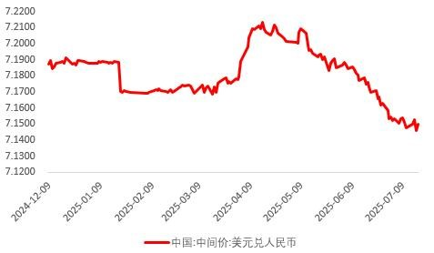

资料来源：Wind，香港万峰

图表 2 港交所美元兑人民币期货CUSF主连收盘价

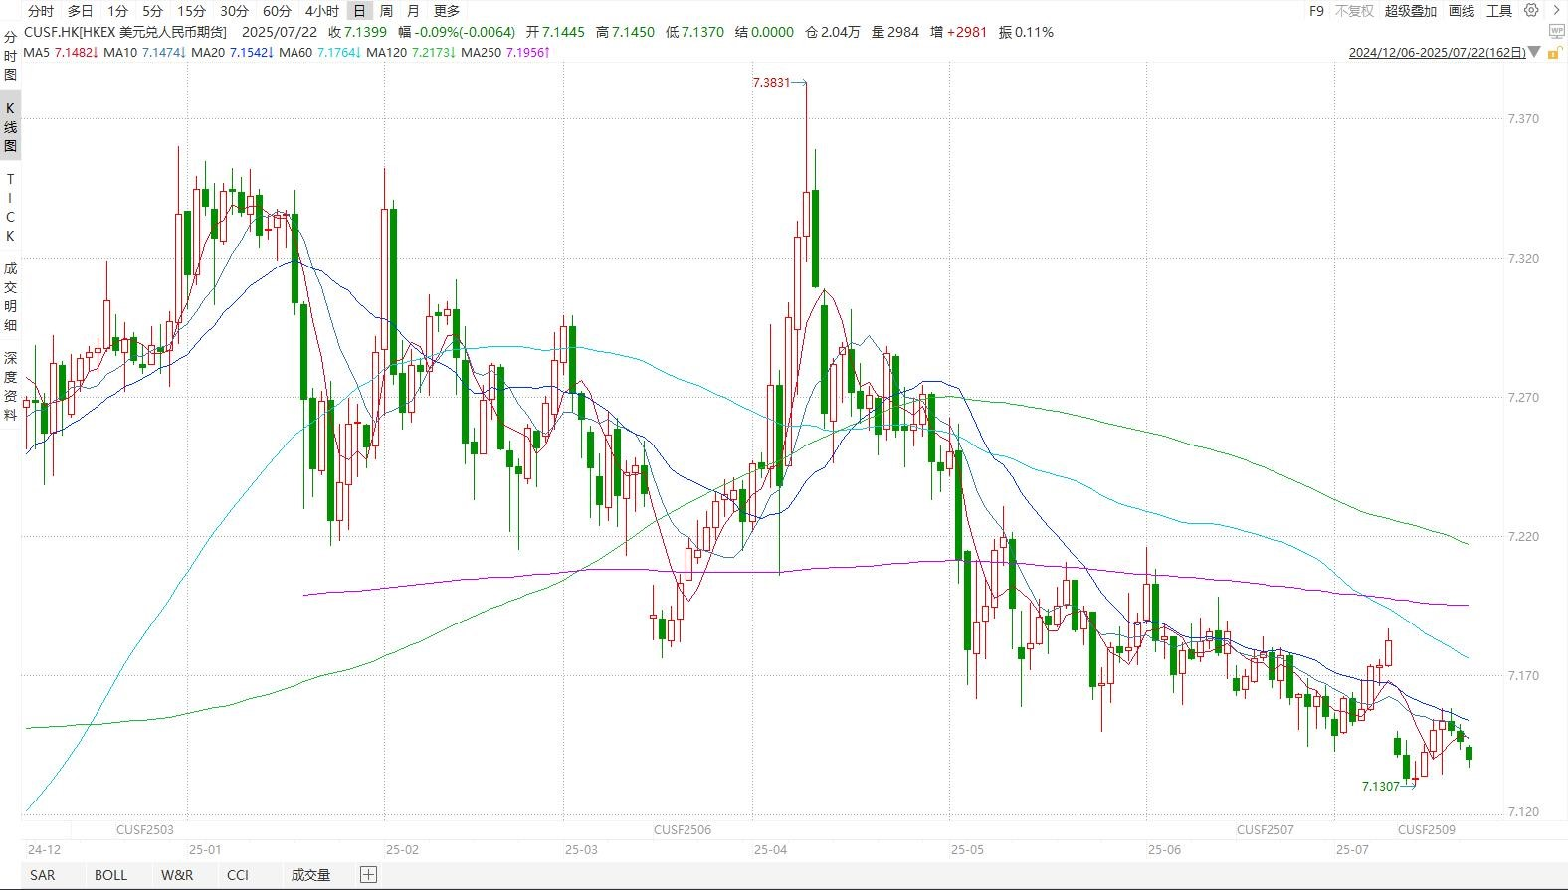

资料来源：Wind，香港万峰

图表 3 港交所美元兑人民币期货CUSF涨跌幅（%）

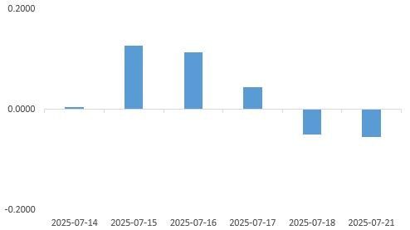

资料来源：Wind，香港万峰

图表 4 新交所美元兑人民币期货UC主连收盘价

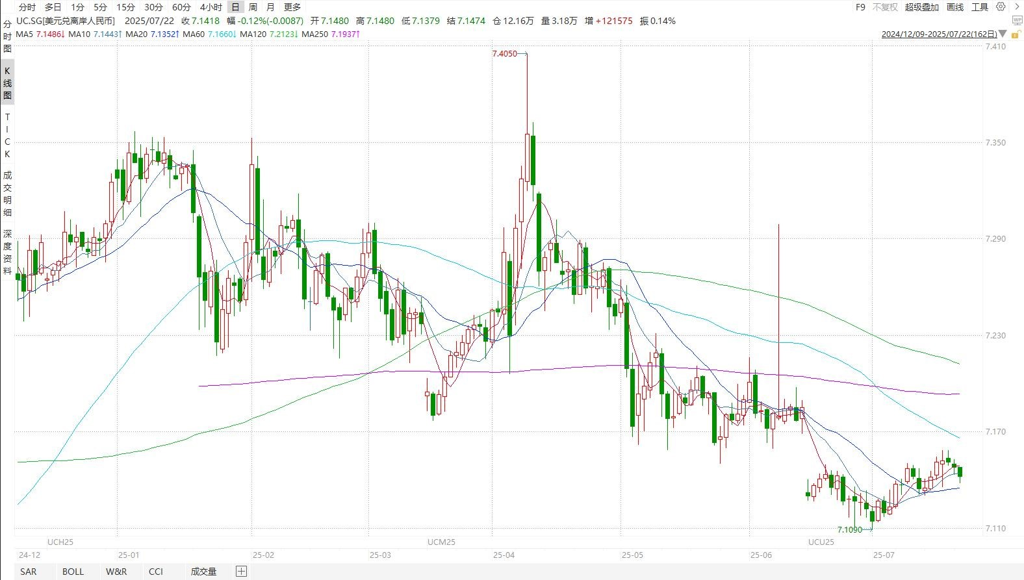

资料来源：Wind，香港万峰

图表 5 新交所美元兑人民币期货UC涨跌幅（%）

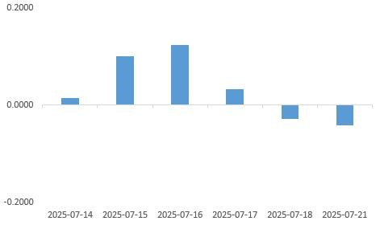

资料来源：Wind，香港万峰

图表 6 在岸、离岸人民币及价差

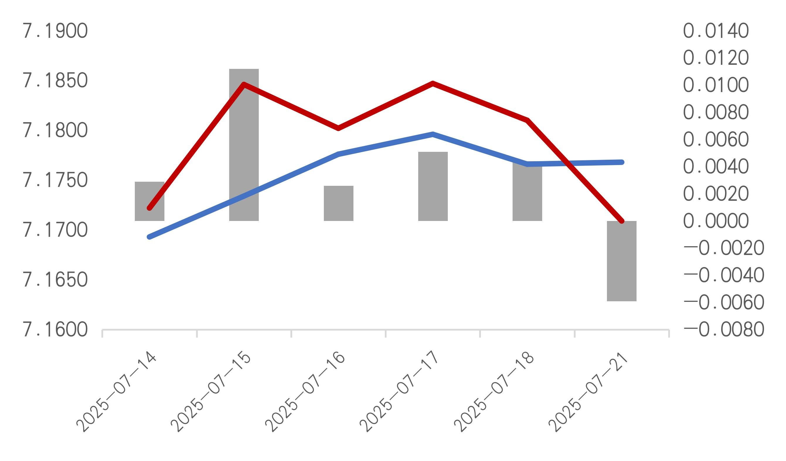

资料来源：Wind，香港万峰

# 后市展望

最新数据显示，美国 6 月核心 CPI 同比 2.9%，预期 3.0%，虽连续低于预期，但关税敏感品类价格已现传导迹象，特朗普近期关税加码或持续抬升通胀上行风险，零售销售超预期反弹体现美国本土消费韧性，但部分受关税上调导致总体零售额的提振，为美元提供基本面支撑。PPI 环比停滞揭示企业正通过利润压缩消化成本压力，叠加特朗普对欧日加征关税的举措升级，滞胀风险仍对中期美元形成压制。尽管美联储对降息保持观望，但政策路径分歧加剧——若后续通胀因关税加码加速传导，或倒逼联储延缓宽松，短期内美元或延续低位反弹，但财政赤字与信用松动的结构性矛盾未解，中期来看美元或延续偏弱格局。

国内端，我国 2025 上半年 GDP 同比增长 5.3%，随着宏观政策“组合拳”加码加力，政策效应持续释放，经济发展稳中回升，制造业作为核心动能支撑经济，而内需好转带动服务业表现亮眼，为外贸复苏打下坚实基础。此外，我国 6 月出口同比 5.8%，较前值 4.8%小幅回升，中美贸易关系缓和有助于我国外贸水平改善。需要关注的是，7、8 月份是欧洲、日本、越南等国家与美国重新谈判的窗口期，不确定性尚存，三季度我国出口或承压，市场避险情绪回升，近期人民币汇率震荡为主。

△免责声明

此报告由香港万峰所编制。本报告采用之资料及意见均相信可靠及准确，但本公司并不对各分析或有关资料之可靠性及准确性作出全面性保证。本报告只供客户或读者作参考之用，客户或读者不应完全依靠本报告内容作为投资准则。

本报告之资料及意见如有任何更改，恕不另行通知。本报告并非及并无意图构成任何作价或招揽进行买卖本报告提及的商品。本公司不会对任何因依靠本报告作出任何买卖而引致之任何损失承担任何责任。